
Elektromos üzemű vízfürdős melegentartó üzembehelyezési és használati útmutató

6EM1A | E6BM3B |  | 7EM1A | E7BM4B |  | 9EM1L | E9BM4M
6EM1L | E6BM3M |  | 7EM1L | E7BM4M |  | 9EM2L | E9BM8M
6EM2A | E6BM6B |  | 7EM2A | E7BM8B
6EM2L | E6BM6M |  | 7EM2L | E7BM8M

A készülék üzembehelyezéséhez és kezeléséhez ezen útmutató gondos átolvasása és betartása szükséges!
A készülék megfelel a következő előírásoknak:
73/23 CEE elektromos alkatrészekre vonatkozó előírások
89/336 CEE elektromágneses komp.
93/68 CEE készülékszabv.
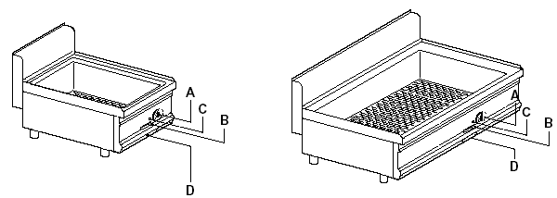
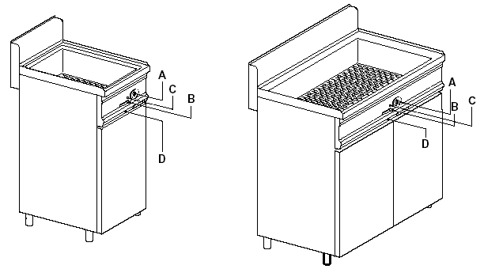
98/37 CEE készülékszabv.
Jelmagyarázat:
A - Hőfokszabályzó
B – Vízleeresztő csap
C – Ki- bekapcsoló gomb
D - Kontrollámpa

Típus | Típus | Méret (mm) | Feszültség (V) | Teljesítmény (KW) | Hál. csatl. kábel ker. m. (mm²)
6EM1A | E6BM3B | 300x600x290 | 230V AC | 1,0 | 3x1,5
6EM1L | E6BM3M | 300x600x900 | 230V AC | 1,0 | 3x1,5
6EM2A | E6BM6B | 600x600x290 | 230V AC | 1,5 | 3x2,5
6EM2L | E6BM6M | 600x600x900 | 230V AC | 1,5 | 3x2,5
7EM1A | E7BM4B | 400x700x290 | 230V AC | 1,5 | 3x1,5
7EM1L | E7BM4M | 400x700x900 | 230V AC | 1,5 | 3x1,5
7EM2A | E7BM8B | 800x700x290 | 230V AC | 3 | 3x2,5
7EM2L | E7BM8M | 800x700x900 | 230V AC | 3 | 3x2,5
9EM1A | E9BM4B | 400x900x290 | 230V AC | 1,5 | 3x1,5
9EM1L | E9BM4M | 400x900x900 | 230V AC | 1,5 | 3x1,5
9EM2A | E9BM8B | 800x900x290 | 230V AC | 3 | 3x2,5
9EM2L | E9BM8M | 800x900x900 | 230V AC | 3 | 3x2,5

A készülék I. érintésvédelmi osztályú, melyet csak érintésvédelemmel ellátott csatlakozó aljzatba szabad csatlakoztatni az MSz 172/1 lap vonatkozó előírásai szerint.
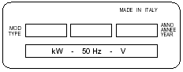

A készülék kapcsolási rajzát melléklet tartalmazza.
A készülék adattáblája a készülék elején található.

Műszaki leírás:

A készülék korrózióálló acéllemezből készül, könnyen tisztántartható és hosszú élettartamú. Az étel melegen tartására szolgáló vízfürdő hőmérsékletét automatikus működésű hőfokszabályzó vezérli. A medence méretei a szabványos gasztronorm edényekhez illeszkedik.

Csomagolás, raktározás:
A csomagolás megfelelő védelmet biztosít szakszerű szállítás, raktározás esetén. A becsomagolt készüléket esőtől, csepegő víztől óvni kell, használati helyzetének megfelelően kell szállítani, raktározni.

Üzembe helyezés:
A készülékre beüzemelési kötelezettség vonatkozik, melyet az Elekthermax Kft. által kijelölt szakszervizek valamelyike köteles végezni, melynek költségei a vevőt terhelik.
A készüléket kicsomagolás után mosószeres vizes ruhával meg kell tisztítani, majd szárazra kell törölni. Vízszintes felületre helyezve a kisebb egyenetlenségeket esetleg billegést a lábak állítócsavarjaival korrigálni lehet. A készüléket fal, konyhabútor, stb. közelébe állítva azoknak tűzálló anyagból kell lenniük, különben tűzálló anyaggal, hőszigetelővel kell borítani a tűzvédelmi szabályok figyelembevételével. Az áramellátást biztosító hálózati csatlakozó aljzat elé egy főkapcsolót kell beiktatni. Az elektromos csatlakozóvezetéknek H05 RN-F típusúnak kell lennie, keresztmetszete legalább a táblázatban megadott legyen. Bekapcsolás előtt feltétlenül győződjünk meg arról, hogy a készülék adattábláján feltüntetett feszültségadat megegyezik-e a hálózati feszültséggel. Az üzembehelyezést és karbantartást csak szakképzett személy végezheti. Az üzembehelyezést ezen előírások figyelembevételével kell elvégezni. A gyártó nem vállal felelősséget a nem megfelelő üzembehelyezésből adódó hibákért.

Potenciálkiegyenlítés:
A készülék potenciálkiegyenlítéssel ellátható a hátlapon található csavar segítségével.

Kezelés:
Figyelem! A készüléket soha ne üzemeltessük vízzel való feltöltés nélkül!
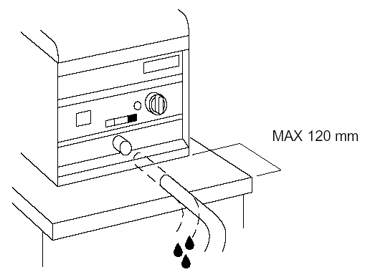
Ellenőrizzük, hogy a leeresztőcsap zárt állapotban van-e. Töltsük fel a medencét vízzel a megjelölt szintig. Bekapcsolás után a kontrollámpa világít, ezután a forgatógombbal a kívánt hőmérséklet beállítható +30 és +90 C között. A csőfűtőtest fűtése alatt a kívánt hőfok eléréséig a kontrollámpa világít. A víz felmelegedése után elhelyezhetőek a különböző méretű, 150 mm mély, étellel megtöltött gasztronorm edények, melyeknek fenékrésze beleér a vízbe. Kikapcsoláshoz a forgatógombot forgassuk a ’’0’’ állásba, majd a kapcsológombbal kapcsoljuk ki a készüléket. A kétmedencés típusoknál a medencék hőmérséklete különböző értékre is beállítható, valamint csak egy medence is használható.

Medence leürítése:
A leeresztőnyílás alá helyezzünk edényt, ügyelve arra, hogy az űrtartalma elegendő legyen. A tartozékként szállított csövet csatlakoztassuk az elöl található leeresztőcsonkra. Nyissuk a leeresztő csapot.

Tisztítás:
Vízsugárral tisztítani tilos!
A készülék tisztítását csak a hálózati csatlakozó eltávolítása után végezzük. Szükség esetén engedjük le a vizet a medencéből a leeresztőcsapon keresztül. Tisztításhoz meleg mosószeres vizet használjunk, de semmi esetre se szemcsés súrolószert. Tiszta vízzel öblítsük át, és gondosan töröljük szárazra. Ha a medencét és a csőfűtőtesteket esetleg vízkőoldóval kezeljük, utána azt maradéktalanul távolítsuk el, bő vízzel öblítsük le, mert a vegyszer megtámadhatja a medence anyagát is.

Javítás:
Mindennemű javítási munkát csak szakember végezhet. A beavatkozás előtt a hálózatról le kell választani a készüléket.

Figyelmeztetések:
A feltöltött, bekapcsolt készüléket mozgatni tilos!
A készüléket folyadék nélkül bekapcsolni tilos!
A készülék csak üzemszerű helyzetbe felállítva működtethető!
A készüléket csak engedéllyel rendelkező szakember, szakvállalat javíthatja.
A készüléket csak szakszerűen kioktatott kezelő üzemeltetheti!
Tartós üzemen kívül helyezés esetén tisztítsuk ki a készüléket, és a csatlakozódugót is távolítsuk el az aljzatból!

ELEKTHERMAX Kft.
Nagykonyhai üzletág
8500 Pápa, Gyár u. 5.
Tel.: 89/ 313-255
Fax: 89/ 313-456

